EJERCICIOS ACENTUACIÓN
Palabras Monosílabas: palabras que tienen una sola sílaba: pan, sol…
Palabras bisílabas: palabras que tienen dos sílabas: mesa, sillón, cama, libro…
Palabras bisílabas palabras que tienen tres sílabas: comedor, jabalí, pizarra….
Palabras Polísilabas palabras que tienen más de tres sílabas: pentágono, televisión, capacidad, ordenador…
Acentuación de las palabras
1. Pronuncia correctamente estas palabras. Sepáralas en sílabas y subraya la sílaba tónica.
café, capitán, zapatos, música, escribir, mundo, romántico, déjamelo, mármol, lámpara, átatelo, quítaselo café

2. Fíjate bien en la posición de las sílabas que has rodeado y clasifica las palabras del modo siguiente.
La sílaba tónica es la:
ca fé

3. Recuerda y aprende las reglas de acentuación de las palabras.
Las palabras agudas llevan tilde si terminan en vocal o en consonante n s.
Las palabras graves o llanas llevan tilde si terminan en consonante que no sea n, s.
Las palabras esdrújulas y sobreesdrújulas llevan tilde siempre.

4. Coloca la tilde en estas palabras esdrújulas y sobresdrújulas.
calido, rabano, miramelo, lampara, silaba, Malaga, respondeselo, tonica, timido, hipopotamo, vestibulo, añadeselo, repitemelo, vispera, vestíbulo, quitatelo, estomago, electrica, desataselo, ridiculo.
.
5. Coloca la tilde en las palabras que lo necesiten y clasifícalas donde corresponda.
envuelvemelo, marmol, nave, amor , polvora, jardin, calle, cesped, fabula, feliz, rabano, vagon, escríbemelo | Sin tilde
   | Con tilde | Sin tilde
  Agudas
  Graves
  Esdrújulas
6. Resuelve este crucigrama. Las soluciones son palabras esdrújulas.
1 . Partes en que se descompone la palabra.
2 . Árboles que crecen junto a un río.
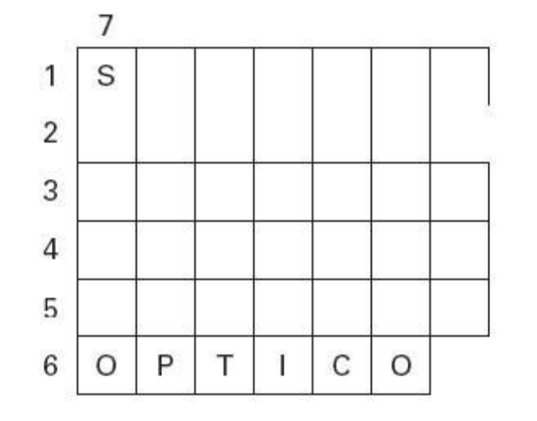
3 . Balanza para pesos grandes.
4 . Dirige los partidos de fútbol.
5 . Frutos de la palmera datilera.
6 . Relativo al ojo.
7 . Día de la semana.

7, Completa
• Las palabras agudas llevan tilde cuando acaban….

• Las palabras llanas llevan tilde cuando no acaban en ….

• Las palabras esdrújulas llevan tilde ….

8 .Coloca la tilde en las palabras que la necesiten y clasifícalas después.

candil, debil, cristal, boligrafo, mapas, angel, corazon, libro, calido, jamas.
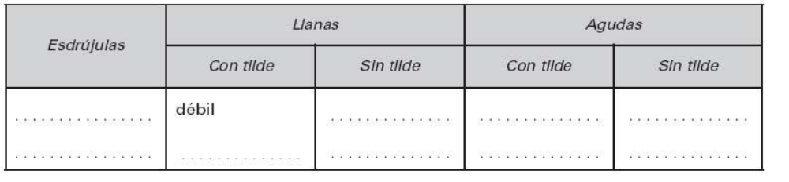
9. Rodea la sílaba tónica de estas palabras y clasifícalas. Coloca la tilde cuando sea necesario.
quitamelo, principe, mesa, azucar, café, perdiz, calor, sarten, debil gafas, humedo, compratelo, dejamelo, angulo, imagen, util, Paris, papel
